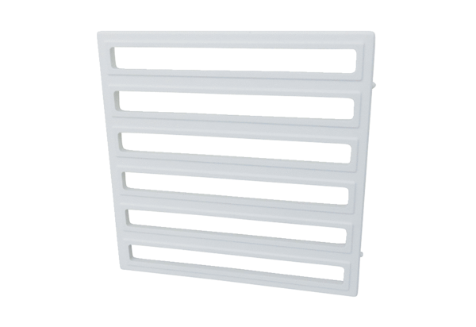Vnitřní mřížka IG ER 17/60-1Sortiment: B
Typové číslo: E059.0781.0001Výrobce: MAICO

